Raíces:
I .- Calcula las siguientes raíces de números positivos y negativos, sin calculadora.
1) 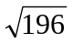 2) 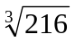 3) 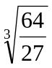 4) 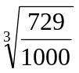 5) 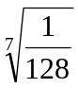 6) 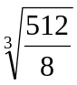
7) 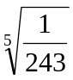 8) 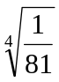 9) 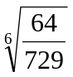 10) 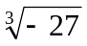 11) 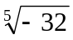 12) 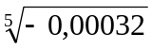 13) 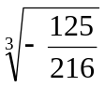 14) 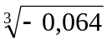 15) 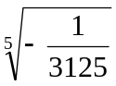

II.- Aplica las propiedades de las raíces y potencias para reducir las expresiones, no estimes:
1) 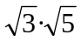 2) 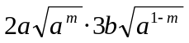 3) 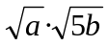 4) 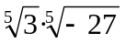

5) 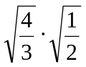 6) 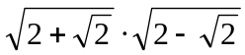 7) 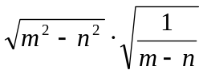 8) 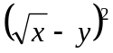

9) 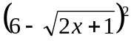 10) 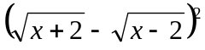 11) 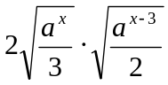 12) 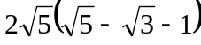

13) 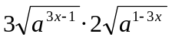 14) 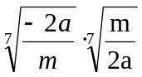 15) 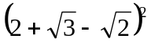

III.- Efectúa las siguientes operaciones:
1) 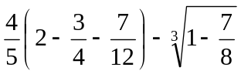 2) 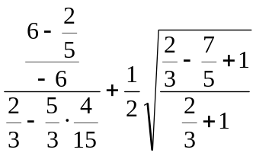
3)

4)

IV) Calcular
- 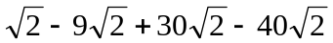 9) 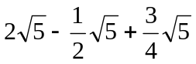
- 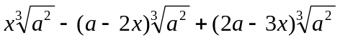 10) 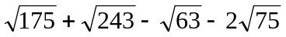
- 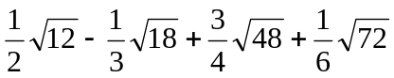 11)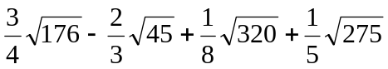
- 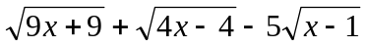 12)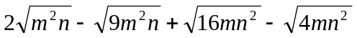
- 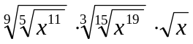 13)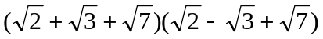
- 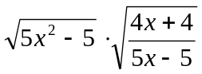 14)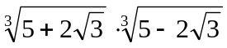
- 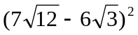 15)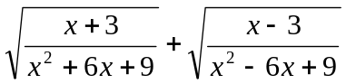
- 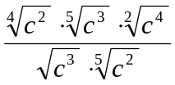 16) 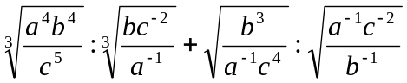
V). Reducir a una sola raíz:

VI). Racionalizar:

